OBJAVA ZA MEDIJE

U HRVATSKOJ AKADEMIJI ZNANOSTI I UMJETNOSTI PREDSTAVLJENA KNJIGA IVO RAIĆ – HRVATSKI I EUROPSKI GLUMAC I REDATELJ
DR. SC. ANTONIJE BOGNER-ŠABAN

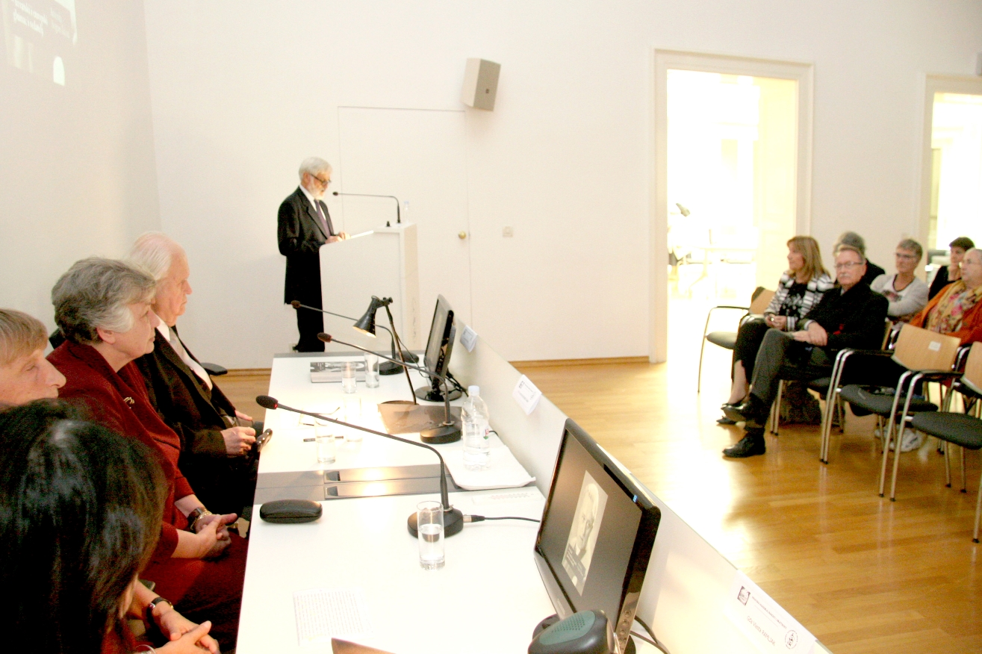

Zagreb, 4. listopada 2018. – U Knjižnici Hrvatske akademije znanosti i umjetnosti u četvrtak 4. listopada predstavljena je monografija Ivo Raić-hrvatski i europski glumac i redatelj autorice dr. sc. Antonije Bogner-Šaban s Odsjeka za povijest hrvatskog kazališta HAZU. Knjiga je objavljena u izdanju HAZU i u njoj se prvi put na gotovo 500 stranica sustavno razmatra razvoj kazališne kulture u razdoblju modernizma kojem je umjetnički nositelj bio Ivo Raić. O knjizi su uz autoricu govorili akademik Boris Senker, voditelj Odsjeka za povijest hrvatskog kazališta, dr. sc. Branko Hećimović i dr. sc. Sanja Majer-Bobetko.
Prema Hećimovićevim riječima, u knjizi se rasvjetljava Raićevo desetgodišnje umjetničko kretanje u europskim čvorištima modernizma, Beču, Berlinu, Pragu i Hamburgu, od 1900. do 1909., a zatim se inozemna iskustva inkorporiraju u Raićevo redateljsko i glumačko djelovanje, idejno i estetski inovativno, i na dramskom i na opernom području, na zagrebačkoj pozornici od 1909. do 1931.
Akademik Senker je istaknuo da je Raić ostvario 267 uloga, djelujući u razdoblju srednjoeuropske avangarde i moderne, dok je Sanja Majer-Bobetko govorila o Raićevim opernim režijama koje tvore estetsku cjelinu s njegovim dramskim ostvarenjima. „Raić prekida dotadašnji ilustrativni način prikazivanja glazbenih djela i zamjenjuje ga individualiziranim redateljskim iskazom. Takav začetnički obrat vrijednosnih mjerila hrvatsko kazalište uključuje u europsku suvremenost“, kazala je Majer Bobetko. .
Marijan Lipovac
Ured za odnose s javnošću i medije HAZU

